本教程向您展示如何附加节点到树形菜单（Tree）。我们将创建一个包含水果和蔬菜节点的食品树，然后添加一些其他水果到已存在的水果节点。

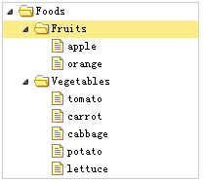

#### 创建食品树

首先，我们创建食品树，代码如下所示：

1. <div style="width:200px;height:auto;border:1px solid #ccc;">
2. <ul id="tt" class="easyui-tree" url="tree_data.json"></ul>
3. </div>

请注意，树（Tree)组件是定义在 <ul> 标记中，树节点数据从 URL "tree_data.json" 加载。

#### 得到父节点

然后我们通过点击节点选择水果节点，我们将添加一些其他的水果数据。执行 getSelected 方法得到处理节点：

1. var node = $('#tt').tree('getSelected');

getSelected 方法的返回结果是一个 javascript 对象，它有一个 id、text、target 属性。target 属性是一个 DOM 对象，引用选中节点，它的 append 方法将用于附加子节点。

#### 附加节点

1. var node = $('#tt').tree('getSelected');
2. if (node){
3. var nodes = [{
4. "id":13,
5. "text":"Raspberry"
6. },{
7. "id":14,
8. "text":"Cantaloupe"
9. }];
10. $('#tt').tree('append', {
11. parent:node.target,
12. data:nodes
13. });
14. }

当添加一些水果，您将看见：

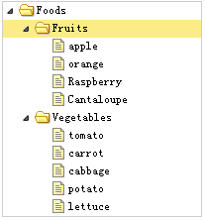

正如您所看到的，使用 easyui 的树（Tree）插件去附加节点不是那么的难。